淄博鑫泰石化有限公司
淄博鑫泰石化有限公司成立于2005年3月，地处历史文化名城齐国故都、石化名城-山东(淄博)临淄。公司现有炼化装置二十余套，总资产70亿元，占地面积1300亩，现有职工1200余人。
为响应新旧动能转换号召，公司引进美国鲁姆斯公司专利技术，投资48亿元，建设30万吨/年C3产业链精深发展氢能源综合利用项目。预计2020年建设投产后，公司销售收入可突破300亿元。
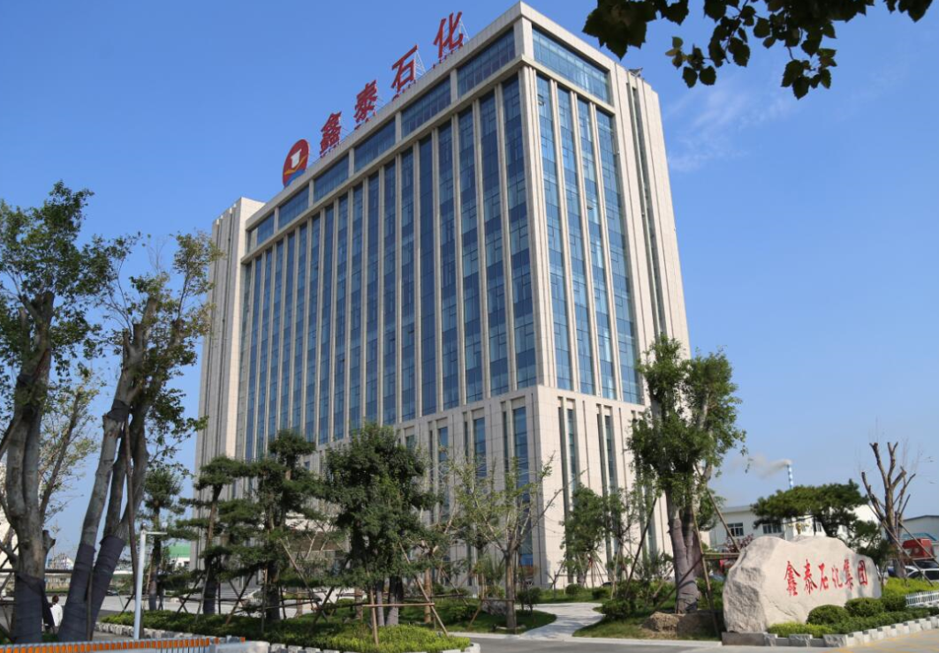
目前，企业发展逐步形成“石化、化工新材料、物流、贸易、热力环保”五大产业板块，真正由传统地炼行业向高端化工企业转型，努力建设资源节约型、环境友好型、技术创新型石化行业龙头企业。
因企业发展需要，现面向学校招聘岗位及薪酬待遇如下：
储备管理岗位相关专业
序号 | 岗位 | 学历 | 专业 | 人数
1 | 石油化工类 | 专科及以上 | 石油、化学、化工、高分子相关专业 | 50
2 | 电气电力类 | 专科及以上 | 电气、电力、热能相关专业 | 10
3 | 机械仪表类 | 专科及以上 | 机械、自动化、控制、仪表相关专业 | 5
4 | 人力资源岗 | 本科及以上 | 管理类、法律类、心理类相关专业 | 2
5 | 财务会计岗 | 本科及以上 | 会计相关专业 | 5
福利待遇：
1、生产人员上班方式为四班三运转；
2、享受免费公寓、市区班车接送、食堂饭费补助；
3、享受节假日福利、产假、陪产假、婚丧假等；
4、享受定期免费体检、职业技能培训；
5、多种形式的晋升渠道，自由、灵活的。

1、应聘生产岗位享受公司政策
学历 | 专业 | 学历补贴 | 租房补贴 | 合计 | 综合薪酬
本科学历 | 对口专业 | 1000 | 500 | 1500 | 6600元左右
本科学历 | 非对口专业 | 700 | 500 | 1200 | 6300元左右
专科 |  |  | 300 | 300 | 5400元左右
2、正式入职后享受政府补贴政策
学位类别 | 生活补贴/月 | 租房补贴/月 | 合计 | 购房补助（万）
学士 | 0 | 750 | 750 | 1.5
双一流学士 | 1200 | 750 | 1950 | 1.5
硕士 | 3000 | 1250 | 4250 | 4.5
博士 | 5000 | 0 | 5000 | 30
政策细则请咨询人力资源部（以上金额计量单位为：元）
应聘方式：
1、将个人简历投递到邮箱18853375319@163.com；
2、添加微信号：18853375319并备注学校、专业、姓名；
3、电话沟通确定后续事宜，到公司参观路费报销。
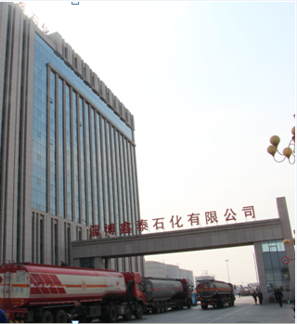
联系电话：0533-7669807 18853375319
公司地址：山东省淄博市临淄区凤凰工业园
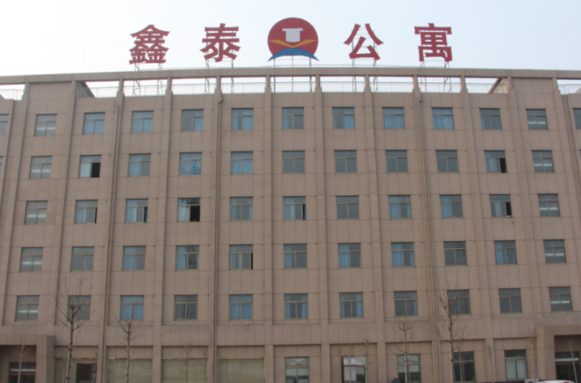
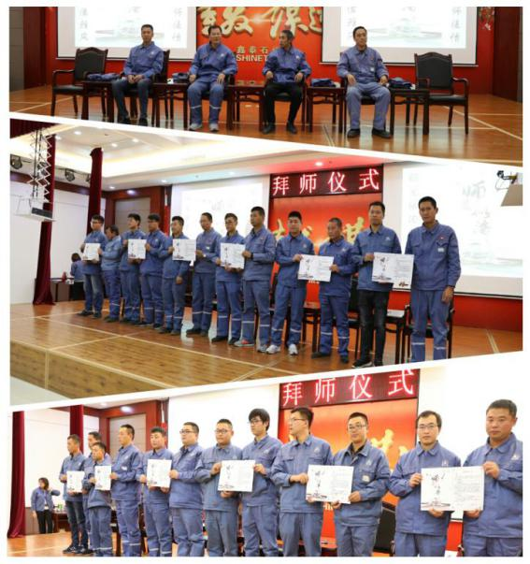
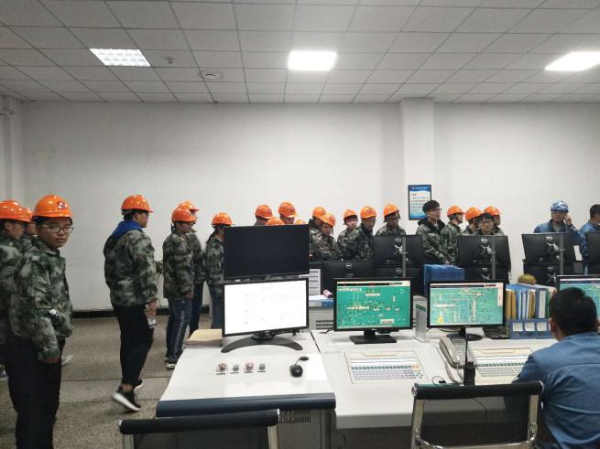
官方网站：http://www.xintaishihua.com

